Мемориал Славы с Вечным огнем – памятник, установленный на братской могиле советских воинов. Расположен у кинотеатра «Юность», на перекрестке Можайского шоссе с Коммунальным проездом.
Памятник на мемориале Славы в городе Одинцово установлен в 1958 году, скульптор – А. С. Хижняк, архитектор неизвестен. В 1975 и 1995 гг. мемориал был реконструирован. В центре мемориала на постаменте расположена скульптурная композиция, изображающая советского воина и прижавшуюся к нему маленькую девочку. За памятником, а также справа и слева от него установлены мемориальные плиты, на которых перечислены имена земляков, погибших в годы Великой Отечественной войны и в локальных конфликтах.
В стенах вечерней школы, расположенной в 50 метрах за памятником, в годы войны размещался госпиталь. Воинов, погибших от ран, хоронили в сквере, где сегодня устроен мемориал.

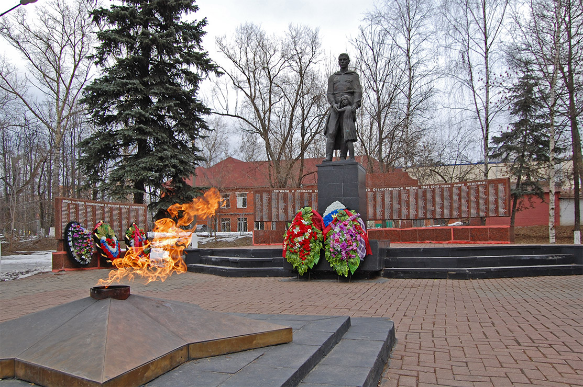

Собор святого великомученика Георгия Победоносца

Собор построен и освящен в 2007 году, архитектор В. Ганкин. Расположен в центре города и считается самым большим храмом в Подмосковье. Вместе с колокольней он достигает высоты 72 метра.
По замыслу архитектора, храм имеет три этажа, построен в русском стиле на пять позолоченных куполов, увенчанных православными крестами. Белые пилоны и наличники на закомарах оттеняются красными стенами, создавая впечатление торжественности и изящества.
Внутреннее убранство отличается разнообразием, богатством и красотой. Первый этаж отделан белым мрамором и выдержан в Византийском стиле. Второй ярус поражает воображение красотой иконостаса. Третий – выдержан в стиле ампир и барокко. В отделке полов использовался камень из Индии. Иконостас создавали Палехские мастера.
В соборе действует воскресная школа, организованы различные детские кружки. Имеет несколько драгоценных православных святынь.

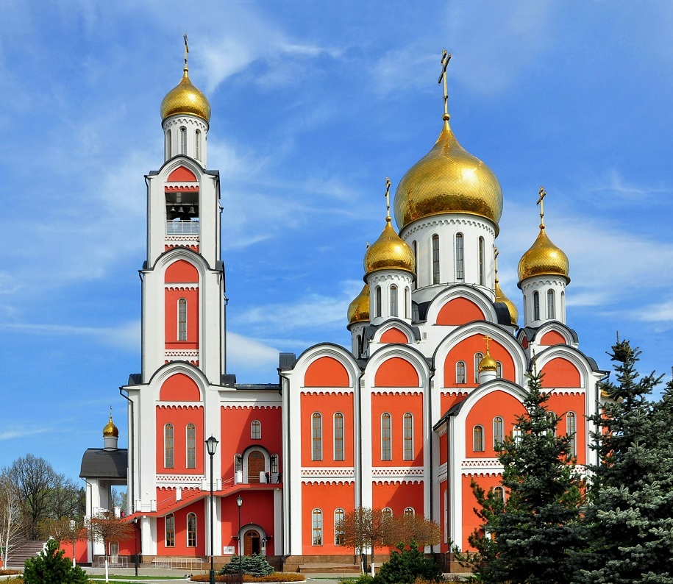

Историко — краеведческий музей

Одинцовский историко-краеведческий музей был основан по инициативе старейшины Одинцовских краеведов Пузатикова Александра Андреевича в 1971 году. Здание, которое занимает музей, было построено в 1970-х годах в псевдорусском стиле. До 1917 года в здании размещалась контора кирпичного завода, принадлежавшего московскому купцу, промышленнику и меценату В. И. Якунчикову. Экспозиция музея разделена на 5 разделов. В первом зале можно узнать об истории села Одинцово, которое вскоре стало городом. Во втором и третьем зале размещена экспозиция, демонстрирующая историю Великой Отечественной войны 1941 - 1945 гг. Литературный зал знакомит с заповедными местами Одинцовской земли, связанными с именами А.С. Пушкина, А.П. Чехова, М.М. Пришвина. Завешающая экспозиция представляет Одинцово в XX веке, показывает развитие культуры и спорта

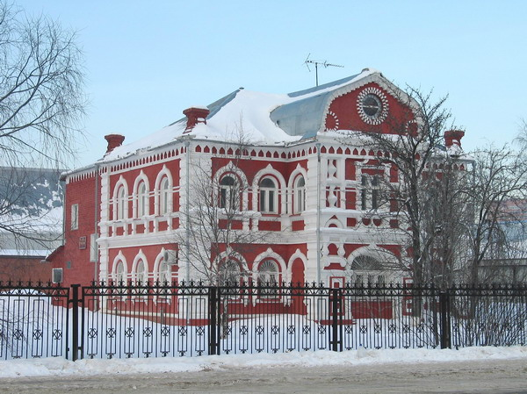

Храм в честь Гребневской иконы Божьей Матери

Храм в честь Гребневской иконы Божией Матери является памятником архитектуры начала XIX века. Деревянная Гребневская церковь была возведена еще в 1673-1679 гг., а в 1790-х годах по указанию графини Елизаветы Васильевны Зубовой, владевшей селом Одинцово, был построен каменный храм в стиле классицизма, сохранившийся до сих пор. Храм выполнен в форме двусветной купольной ротонды с прямоугольным алтарем. Первоначально фасады церкви были украшены портиками, однако до сегодняшнего дня удалось сохранить лишь восточный. В интерьере установлены колонны и пилястры. В церкви созданы два придела. В годы правления большевиков храм подвергся осквернению, в его здании располагались склады и хозяйственные помещения. С 1991 года храм был восстановлен, в том числе настенные росписи в ротонде. Из прежнего убранства храма сохранились до наших дней только две святыни: храмовая икона Гребневской Божией Матери и Распятие.

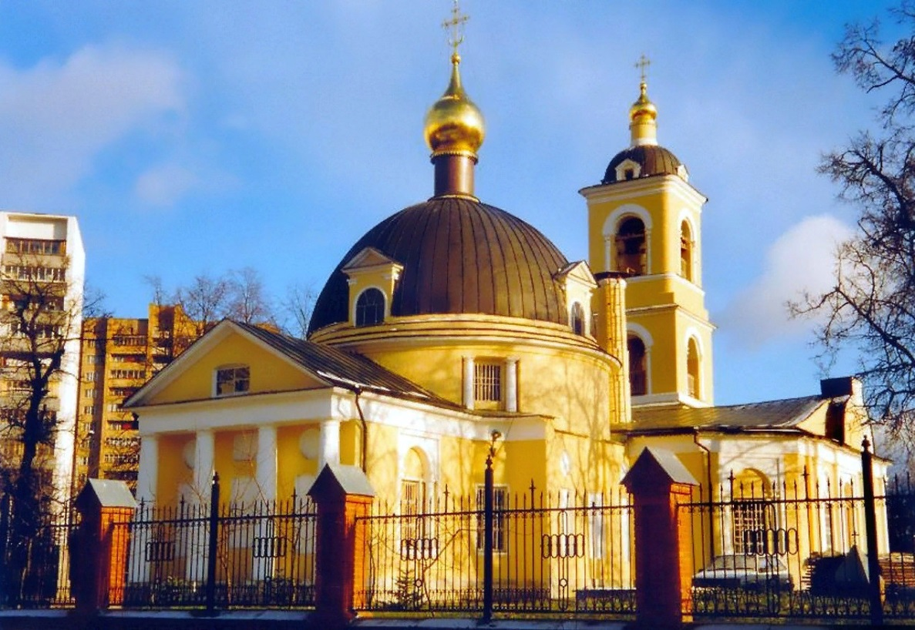

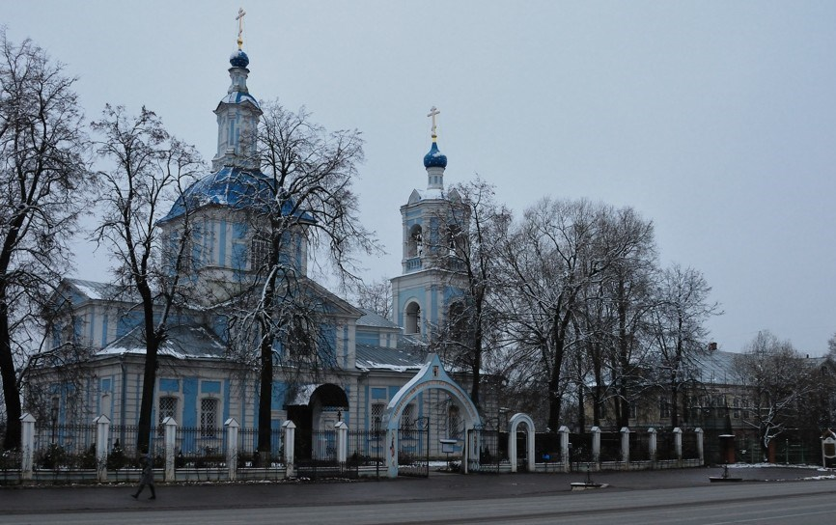

Картинная галерея
Одинцовская картинная галерея была открыта в 2009 году по инициативе и на средства генерального директора компании "Интеркомп" мецената Валерия Федоровича Кудряшова. Галерея расположена по ул. Молодежной и занимает современное здание, построенное по проекту архитектора В.А. Мексиняева. Для проведения выставок отведено двухэтажное помещение, оборудованное точечной подсветкой. Также в галерее создано отдельное помещение для проведения выставок более мелкого масштаба. Помимо работ местных художников, в галерее представлены работы мастеров из Москвы и других городов России.

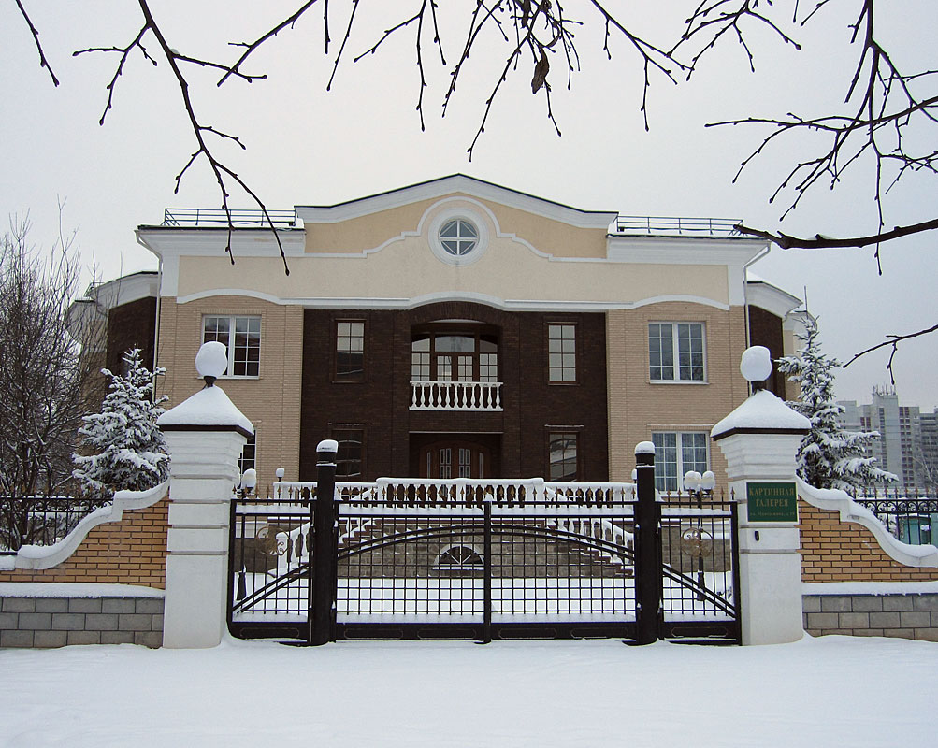

Памятник боярину Одинцу
Памятник основателю села Одинцово, боярину великого князя Дмитрия Ивановича Донского Андрею Ивановичу Одинцу, был открыт в сентябре 2007 года на центральной площади города. Автором монумента стал скульптор А. В. Балашов. Андрей Иванович Одинец жил во второй половине XIV века и был выходцем из старинного боярского рода, ведущему начало от касожского князя Редеди, упоминающегося в Лаврентьевской летописи от 1022 года. В целом, исторических данных об Андрее Одинце сохранилось очень мало. Известно, что в последней четверти XIV века ему было пожаловано поместье в 19 верстах к западу от Москвы. Впоследствии, село Одинцово стало городом, названным в его честь.

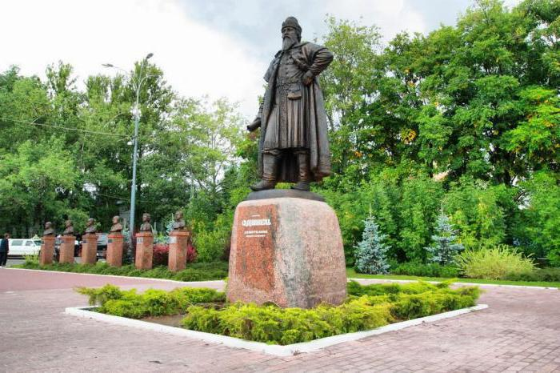

Железнодорожный вокзал Одинцово
Одинцово, как жилое поселение известно с конца 17 века. Как город на картах Московской области появился в 1957 году. Железнодорожная станция Смоленского (Белорусского) направления Московской железной дороги, расположенная в одноименном городе Одинцовского района Московской области. Сохранилось кирпичное здание железнодорожного вокзала, построенного в 1898-1900 годах в стиле модерн по проекту видного в те годы архитектора Л.Н. Кекушева. Внешний вид здания вокзала был задуман так, чтобы со стороны напоминать паровоз. Ныне в здании расположены коммерческие магазины, кафе, агенство по продаже ж/д и авиа билетов, отдел полиции.

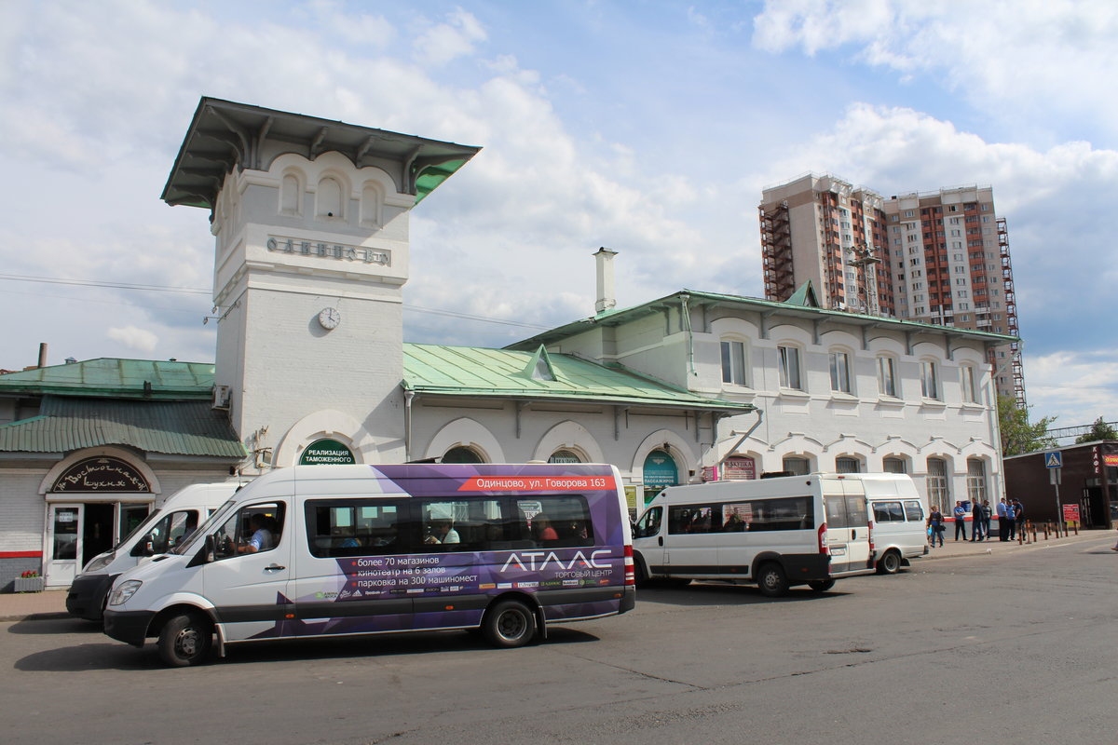

Волейбольно-спортивный комплекс в Одинцово
Муниципальное автономное учреждение спорта "Волейбольно-спортивный комплекс" (МАУС "ВСК") был торжественно открыт в подмосковном городе Одинцово 02 сентября 2006 года. Комплекс является учебно-тренировочной базой сразу для двух команд суперлиги "Искра" и "Заречье-Одинцово" и соответствует всем мировым стандартам, которые предъявляются ко всем спортивным сооружениям. Комплекс состоит из трёх корпусов: спортивно-зрелищного, тренировочного и гостиницы.

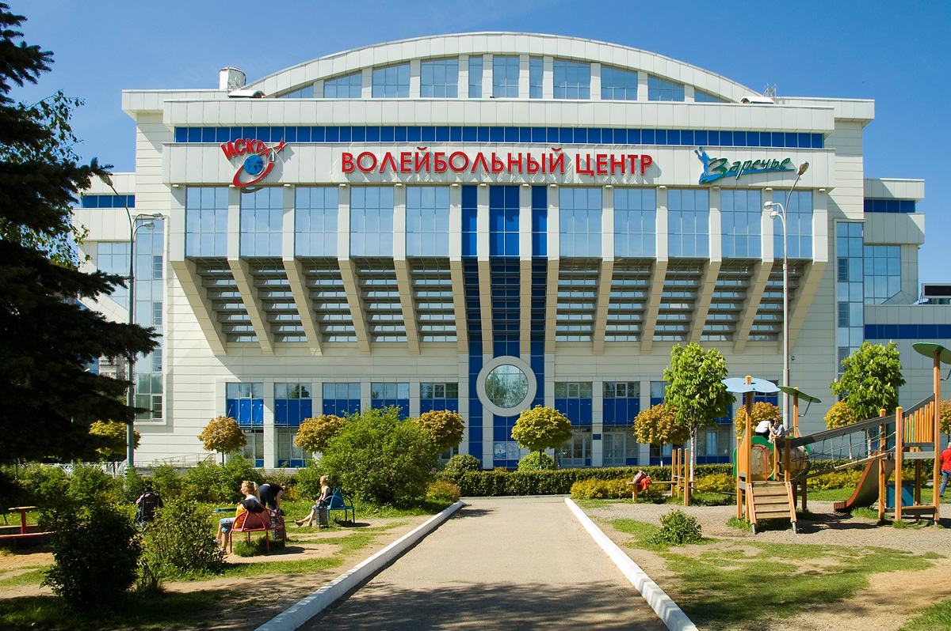

Герб города Одинцово
Герб изначально разрабатывался для единого муниципального образования Одинцовский район, поэтому герб города Одинцово разработан на основе герба Одинцовского муниципального района, что символизирует единство, общность интересов и нераздельность истории двух муниципальных образований.
В основе герба языком символов и аллегорий гармонично отражены история города и района, как одного из прекрасных мест отдыха Подмосковья.
Становление и развитие города Одинцово неразрывно связано с его красивыми окрестностями, издавна славящимися как одно из любимых мест отдыха Подмосковья. Отдых и здравоохранение и сегодня являются одной из ведущих направлений деятельности города и района.
Лежащий серебряный олень с золотым венком (символом почета и уважения) на шее, оглядывающийся на пройденный путь, символизирует покой и отдых.
Зеленая земля и золотой венок из цветов показывает, природное богатство Одинцовской земли; холм отражает рельеф окрестностей. Зеленый цвет также символ здоровья.
Композиция герба, дополненная каймой, показывает Одинцово как неотъемлемую составляющую района, являясь его центром.
Голубой цвет поля герба - символ красоты, безупречности, возвышенных устремлений, добродетели, символ чистого неба
Серебро символизирует чистоту, мудрость, благородство, совершенство, мир.
Золото - символ богатства, стабильности, уважения, интеллекта.

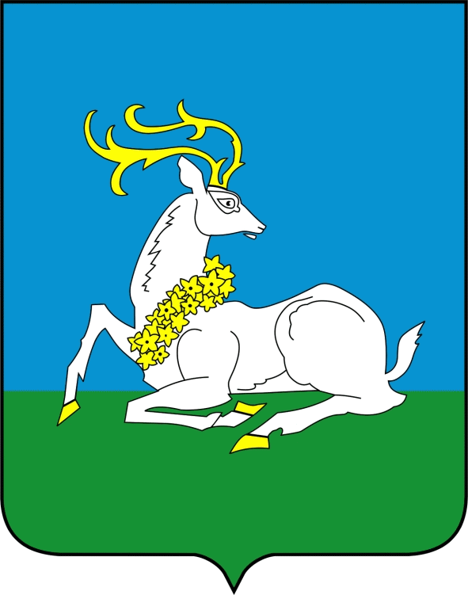

Администрация городского округа Одинцово
17 июля 1957 года рабочий посёлок Одинцово получил статус города. Здание районной Администрации (ранее горисполком) начало 1970-х годов постройки расположено в самом центре города с наличием обязательной Центральной площади и не менее значимого для тех лет памятника Ленину В.И. которые присутствуют здесь и в настоящее время. В здании расположены многочисленные отделы и учреждения, а так же городской ЗАГС. В дни городских и общественных праздников на площади проходят митинги, концерты и народные гулянья. Здесь же устанавливают главную Новогоднюю елку города.

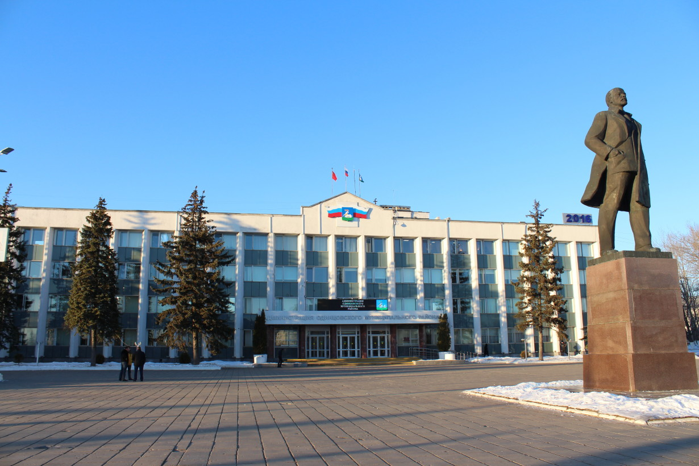

Муниципальный детский центр хоккея и фигурного катания в Одинцово
Муниципальный детский центр хоккея и фигурного катания (МДЦХ и ФК) или Ледовый дворец в Одинцово открыт в 2000 году. Он имеет два ледовых поля-основное с трибунами для зрителей на 1050 мест и тренировочное, так же тренажерный зал, зал хореографии. На базе ледового дворца создана школа хоккея имени В. В. Тихонова, в которой занимаются более 250 детей от 6 до 16 лет из города Одинцова и посёлков района. В школе фигурного катания имени Людмилы Пахомовой и Александра Горшкова здесь же занимаются более 300 детей от 4 до 13 лет. В этом Ледовом Дворце иногда проводит тренировки сборная России по хоккею с шайбой, а так же бывают гала-мероприятия, как например матч Легенд хоккея СССР и сборной Главы Одинцовского района. Все жители города и желающие могут за небольшие деньги приходить во Дворец покататься на коньках или взять уроки у доступных частных тренеров.

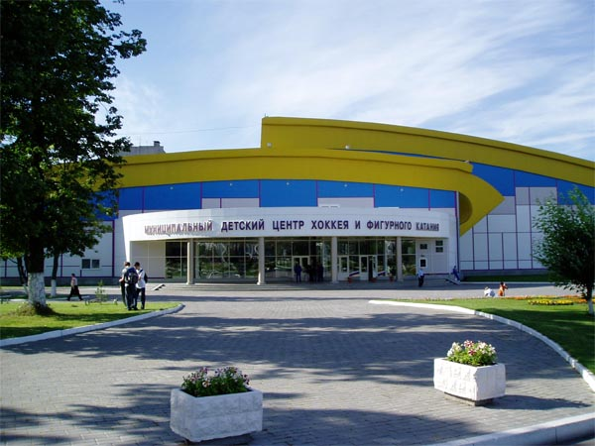

Музей позабытых вещей
В одном из уголков Подмосковья во владениях Александра Серегина находится один интересный и удивительный музей. Назвали его весьма своеобразно, благодаря удивительным и редким экспонатам – Музей позабытых вещей. Экспонаты, представленные в музее, вовсе не являются пропажами хозяев, это просто вещи, принадлежащие различным эпохам, о которых не имеют представления или успели забыть многие современные граждане России.
Вход в музей, а точнее, ворота русской деревянной избы, украшены резьбой и росписью. Лишь зайдя в это удивительное место, все посетители музея окунутся в поразительный мир с несколькими тысячи раритетов, увлекающих все дальше и дальше с каждой минутой в атмосферу далекого и не очень далекого прошлого.

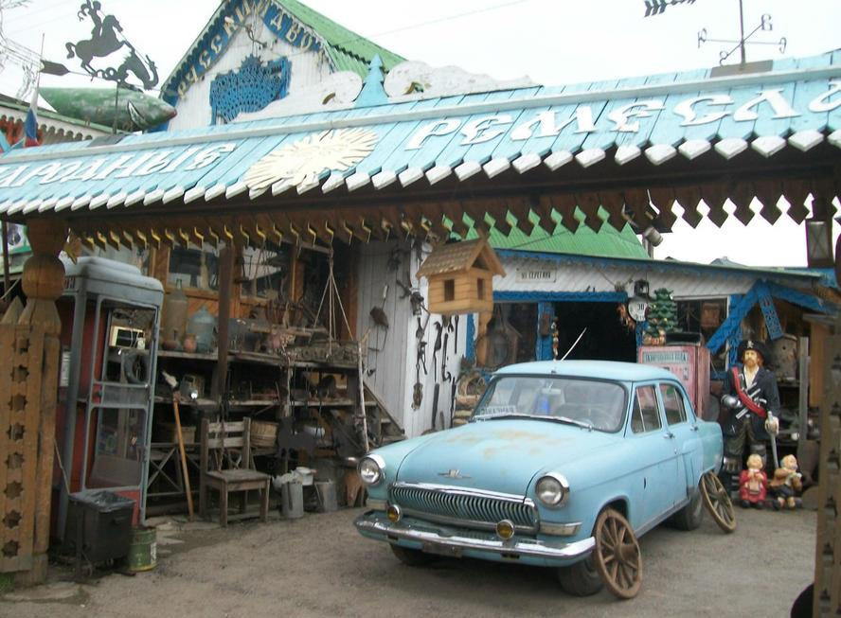

Памятник Людмиле Пахомовой и Александру Горшкову в Одинцово

Этот памятник прославленным фигуристам был открыт 31 декабря 2006 года в день когда Людмиле Пахомовой исполнилось бы 60 лет, и в год 30-летия победы дуэта Пахомова-Горшков в танцах на льду на Олимпиаде-76 в Инсбруке. Скульптор композиции - А. Е. Козинин. На ней бронзовые фигуры спортсменов застыли на земном шаре из стеклопластика. Спортивная пара из СССР выиграла первые золотые медали в новой тогда ещё дисциплине фигурного катания. В дальнейшем советские и российские фигуристы не раз завоёвывали олимпийское золото. Детско-юношеская школа катания в Одинцово при Ледовом Дворце организованная в августе 2000 года носит имя этих двух прославленных фигуристов.

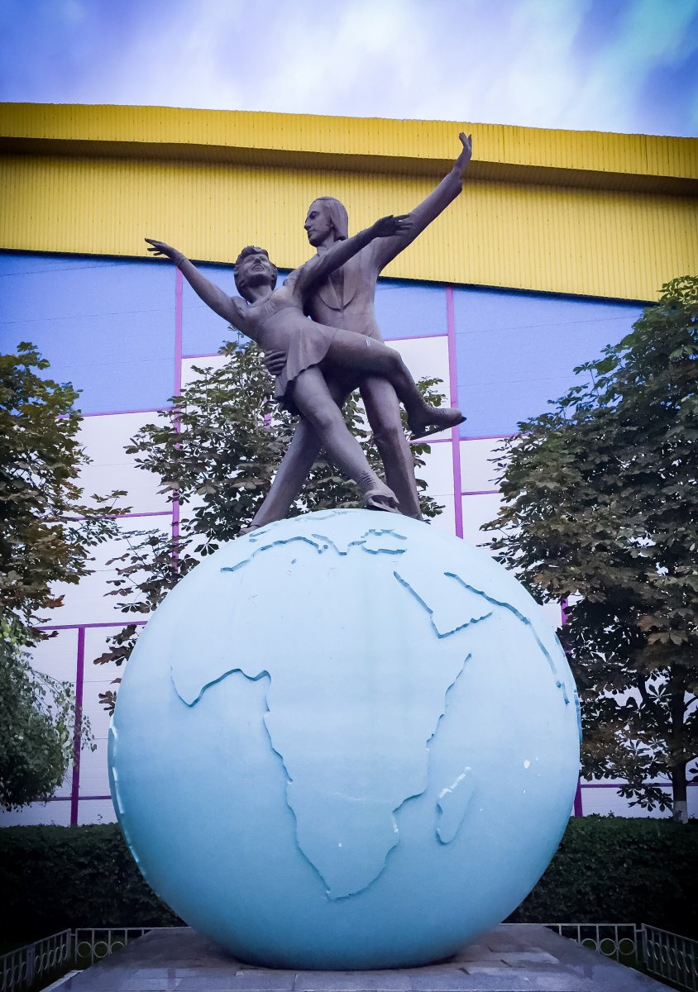

Памятный знак в честь 2000-летия Рождества Христова (Одинцово)
Памятный знак в виде 30-метровой стелы (колонны), увенчанной ангелом, был установлен в 2000 году на парковой площади вблизи Центральной площади города. 2 сентября 2000 г. памятник освятил митрополит Крутицкий и Коломенский Ювеналий, на церемонии освящения присутствовали представители местной власти, спонсоры строительства и Одинцовское духовенство.

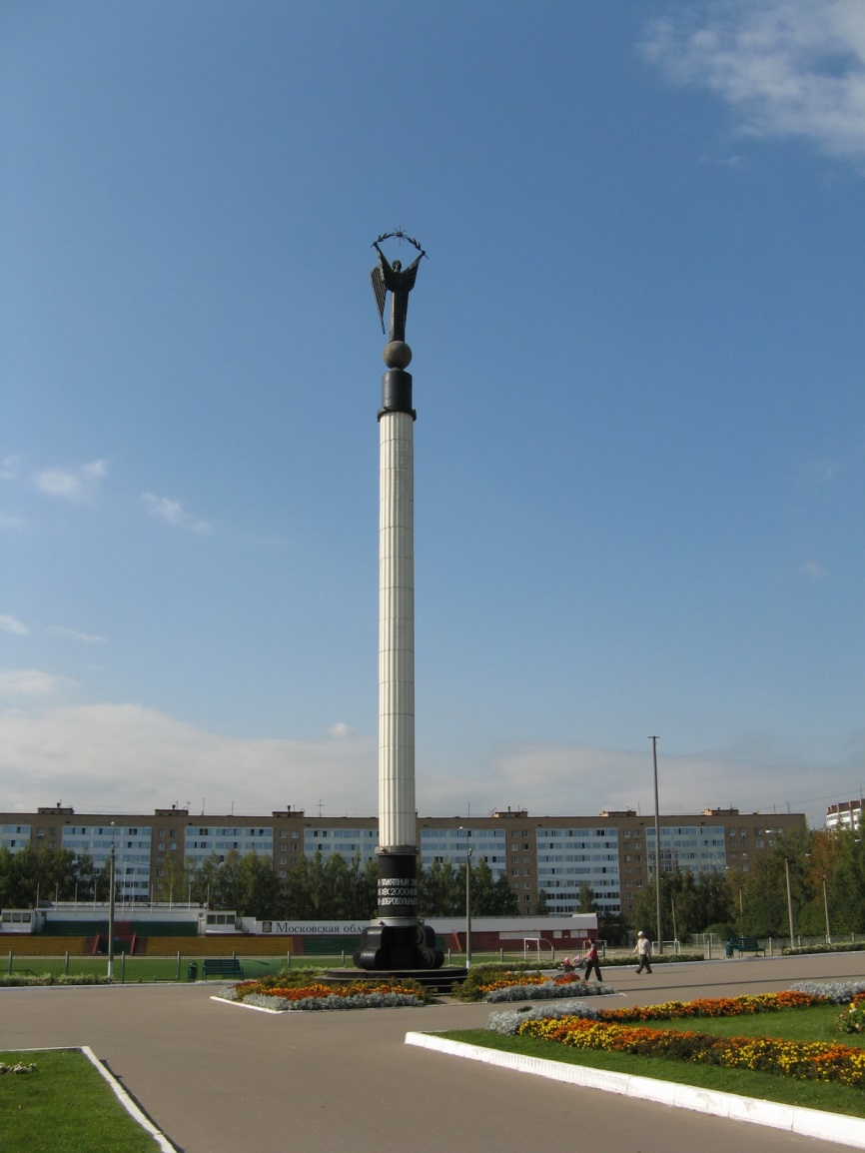

Спортивный парк отдыха им. Л. Лазутиной

Гордость города Одинцово – Спортивный парк отдыха, названный в честь местной уроженки, известной лыжницы Ларисы Лазутиной, занимавшей призовые места на различных соревнованиях, в том числе проводимые на Олимпиадах, является частью большого Подушкинского лесопарка.
Главное сооружение Спортивного парка появилось в 2002 году. Это профессиональная трасса для лыжных и лыжероллерных гонок. Она состоит из двух кругов разной длины. Ежегодно в Одинцово в Спортивном парке устраивают знаменитую Манжосовскую гонку.

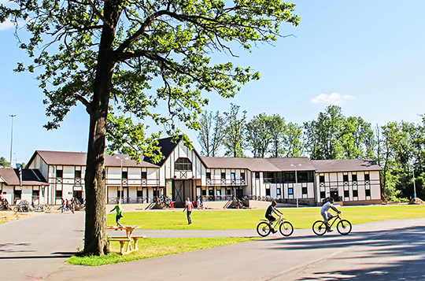

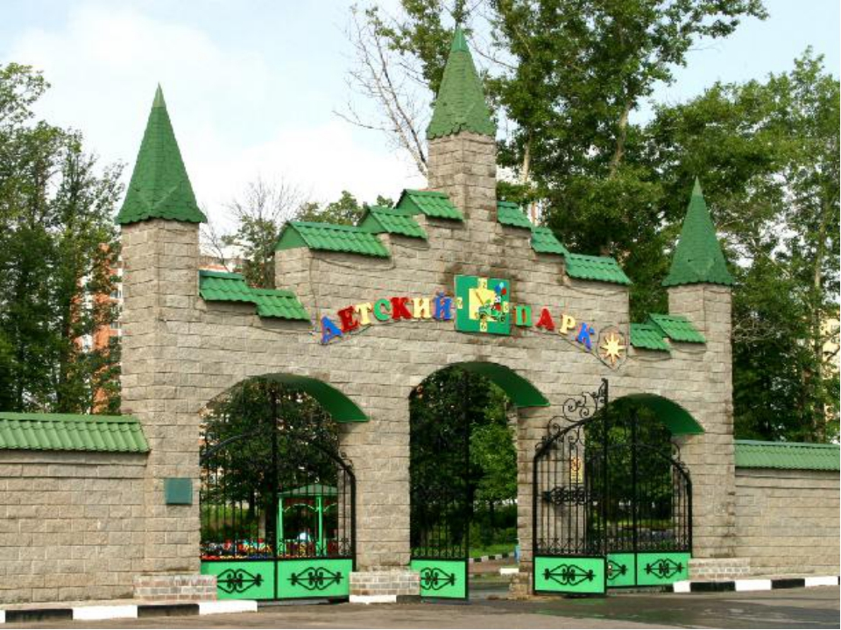

Арка «Старая Смоленская дорога»

Арка, встречающая водителей на въезде в Одинцово, является одной из двух арок, расположенных в городе. Вторая арка находится на развилке Можайского и Минского шоссе при движении из Москвы в Одинцово. Арка на въезде в город установлена на месте географического местечка, где с XIV века берет свой исток старейший путь из Европы в Московию. Старая Смоленская дорога представляла собой водно-сухопутный маршрут, постепенно превратившись в полностью сухопутный. Дорога обрастала инфраструктурой и все чаще упоминалась в путевых записках и литературе.

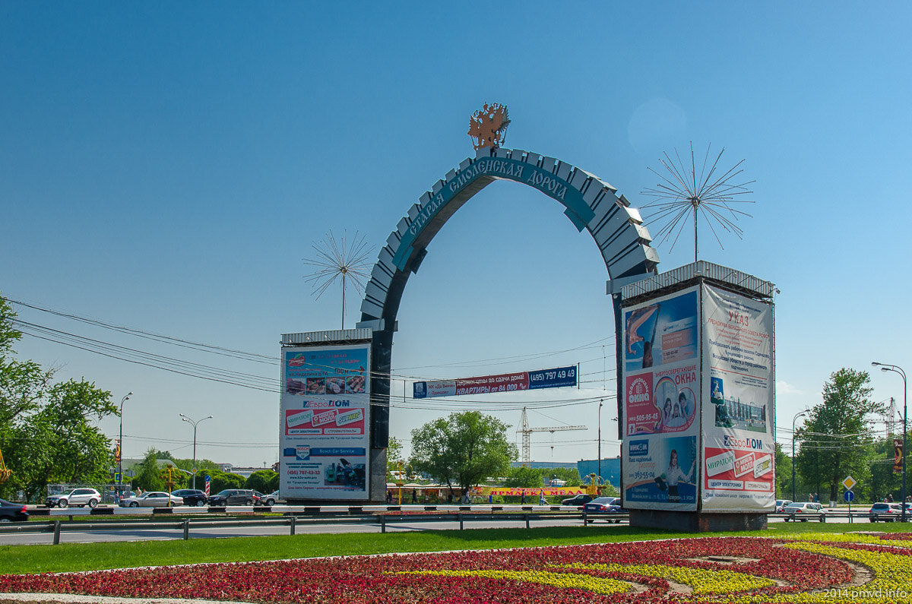

Дидактическая игра «Путешествие по городу Одинцово»
Цель игры: Формировать представления о достопримечательностях родного города.
Ход игры: Детям раздаются карточки (фотографии) и они рассказывают, что это за место в городе? Какие действия здесь могут происходить?

Дидактическая игра «Колесо обозрения»
Цель игры: Формировать представления о достопримечательностях родного города.
Ход игры: В центре стола перед игроками находится круглое игровое поле, с фотографиями достопримечательностей города. Дети по очереди вращают стрелку и составляют рассказ по фотографии на которую указала стрелка.

Дидактическая игра «Собери картинку»

Цель игры: Закреплять знания детей о родном городе, воспитывать любовь к малой Родине.

Ход игры: Собрать из частей целую картинку.
Рассказать, что это за место в городе?

Дидактическая игра «Узнай по описанию»
Цель игры: Формировать знания детей о городе Одинцово и его достопримечательностях.
Ход игры: Воспитатель предлагает детям послушать короткие рассказы о достопримечательностях города, отгадать и назвать их.

